GRAVITATION

Projektarbete i kursen Vardagens mysterier förklarade A, 5p.

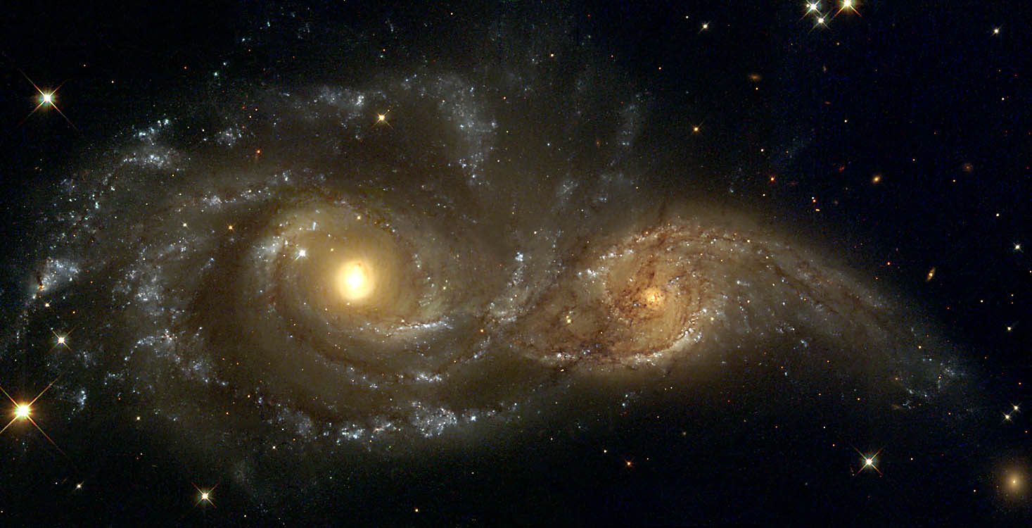

Abstract Detta papper tar upp hur synen på kraft i allmänhet, och gravitation i synnerhet, har förändrats från 300-talet f Kr till idag. Den går igenom Aristoteles´, Newtons, Einsteins, partikel-växelverkans samt strängteorins syn på gravitation.

12 aug 2006
Jan Larsson fys94
Umeå Universitet
073-812 5004
076-10 55 993
janlon85@student.umu.se
I. Aristoteles´ syn på gravitationen
Aristoteles levde i antikens Grekland år 384-322 f. Kr. Hans världssyn; den peripateiska, hade en förhärskande ställning ända in på 1500-talet. Det är därför synnerligen givande att studera denna om man vill få en större inblick i världens förhållanden och utveckling. Aristoteles’ åsikter om kraftbegreppet grundade sig på den så kallade elementläran. Enligt denna kunde världen indelas i två delar; det himmelska (celesta) respektive det jordiska (terrestriska) riket. I det jordiska riket räknades de fyra elementen; jord, eld, vatten och luft, som alltings ursprung. Aristoteles hävdade att varje kropp hade en naturlig plats som bestämdes av just de fyra elementen. Sålunda föll alltså en jordisk kropp mot jordens medelpunkt, eld stiger uppåt, vatten flyter på jordytan medan luft svävar ovanför densamma. I det himmelska riket, där stjärnorna och himlakropparna fanns, ansågs andra lagar råda än i det jordiska riket och därför föll inte himlakropparna ner mot jordens medelpunkt.

Aristoteles urskiljde två sorters krafter:

I. en naturlig kraft, inneboende i all materia, som orsakade kroppars egenrörelse
II. en utstrålande kraft som orsakade andra kroppars rörelse dock utan att påverkas själv.

De slutsatser Aristoteles drog från, i huvudsak, ovanstående utgångspunkter var att det endast behövdes en kraft vid förflyttning av ett föremål från dess naturliga plats och att denna kraft måste verka under hela den tid som kroppen är i rörelse. Kraften ansåg han vara proportionell mot den hastighet varmed föremålet förflyttades. Den sista delen håller vi med om även idag. Det är Newtons andra lag:

$\vec{F}=\frac{d}{\text{dt}}(m\vec{v})$,

där $\vec{F}$ är kraften, m massan och $v$ hastigheten. Jämför den naturliga kraften med Einsteins syn på gravitation som kommer att tas upp senare. Man kan tolka den utstrålande kraften som den gravitationella kraften.Vidare trodde han att krafter endast kunde verka genom direkt kontakt och att verkan på avstånd är omöjligt. Synen på gravitationen mellan 300-talet f Kr tilll 1500-talet e Kr var alltså:

Varje jordisk kropp dras mot jorden eftersom den är dess naturliga plats.

II. Newtons syn på gravitationen
På 1500-talet utvecklades fysiken med stormsteg. På ett sätt kan man säga att fysiken som vetenskap, då ingående i begreppet naturfilosofi, föddes då. Till detta bidrog kraftbegreppet i hög grad. Dess introduktion inom vetenskapen ledde till en förening och definiering av begreppen inom densamma. Till den allra största delen avsågs gravitationskraften när man talade om kraft.

De första stora stegen mot en ny världsåskådning togs av Kepler, Galilei och Huygens. Jag tänker inte redovisa deras insatser här utan går direkt till Isaac Newtons (1642-1727) syn på världen. Enligt traditionen kunde han inte studera en dag eftersom det brutit ut en epidemi. Han gick därför ut i naturen och satte sig under en korkek,…förlåt, ett äppelträd. Medan han satt där och filosoferade hände det sig då att ett äpple föll ned på hans huvud. Då fick han en av världens största idéer:

Det är samma kraft som får äpplet att falla mot jorden som håller planeterna och månen i sina banor; nämligen gravitationskraften.

Han utvecklade sina teorier i sitt stora verk Philosophiae Naturalis Principia Mathematica (Naturfilosofins Matematiska principer) 1687. Han definierar 3 orters krafter: inneboende kraft, verkande kraft och centripetalkraft. Den inneboende kraften betraktade han såsom en tröghetskraft. Dess enda uppgift var att motverka förändring. Med dagens syn skulle man nog kunna säga att det är den kraft som verkar på den tröga massan i Newtons andra lag. Den verkande kraften (vad man oftast menar med ordet kraft i vetenskaplig mening idag) ansåg Newton vara av en annan natur. För det första innebär den aktiv verkan och för det andra är denna verkan momentan. För det tredje orsakas den av stöt, tryck eller centripetalkraft. Ingen av dessa tre egenskaper gäller tröghetskraften. Som vi ser så inbegriper den verkande kraften även centripetalkraften. Orsaken till att Newton tar upp denna är förmodligen att den och gravitationskraften var hans stora intresse. Efter definitionerna kommer de tre rörelselagarna: axiomen. Dessa finns angivna här nedan.

Första Rörelselagen (Tröghetslagen)
En kropp befinner sig i vila eller konstant likformig rörelse om den inte påverkas av någon kraft:

$\frac{d}{\text{dt}}(mv)=\text{konst}\text{.}⇒F=0$.

Andra Rörelselagen (Rörelseekvationen)
En kropp som påverkas av en kraft accelereras och accelerationen ges av:

$F=\frac{dp}{\text{dt}}=\frac{d}{\text{dt}}(mv)$.

Då massan inte förändras reduceras ekvationen till den välkända

$F=ma$.

Tredje Rörelselagen (Lagen om verkan och motverkan)
Varje kraft på en kropp ger upphov till en motkraft, reactio, hos kroppen som är lika stor men motsatt riktad:

$$F_{1}=−F_{2}$$

Gravitationslagen
Slutligen kommer vi fram till hans stora genombrott: gravitationslagen. Den lyder

$\vec{F}=−G\frac{\text{mM}}{r^{3}}\hat{r}$.
där $F$ är kraften mellan två kroppar. Som tidigare sagt så kan den alltså vara kraften mellan ett äpple och jorden eller kraften mellan jorden och solen. G är en proportionalitetskonstant. Den kallas den universiella gravitationskonstanten. Med m och M avses de båda kropparnas massor och r är deras inbördes avstånd. Kraften mellan kropparna verkar längs den linje som binder dem samman.

Denna syn på gravitationen gäller än idag för de allra flesta situationer. En stor brist i Newtons teori är dock att han inte förklarar varför det är på det här viset. Detta måste en slutgiltig teori göra. Ett annat problem uppkommer vid hastigheter nära ljuset och då mycket stora massor är inblandade. Dessa två problem skulle inte få sin lösning förrän i början av 1900-talet (1915). Lösningen gavs av en av de allra största tänkarna: Albert Einstein.

III. Einsteins syn på gravitationen
1905 publicerade Einstein den speciella relativitetsteorin. Den behandlar tid och hastighet för 2 betraktare som rör sig med konstant hastighet relativt varandra. Problemet är att den inte tar upp något om krafter ($\vec{F}=m\vec{a}$), eftersom den inte behandlar acceleration. 1907 fick han så vad han beskrivit som sin ”happiest thought of my life”. Han kom på att en fallande kropp inte känner av någon gravitation. Den är tyngdlös. Detta kallas Ekvivalensprincipen och den lyder informellt

gravitation är fysikaliskt likvärdig med acceleration.

Denna insikt ledde så småningom fram till den allmänna relativitetsteorin 25 nov 1915. För att kunna förstå hur den inkorporerar gravitationen med vår värld måste vi lära oss något om rumtiden. Den består av våra tre rumsdimesioner och tidsdimesionen; jo då, tid är att betrakta som en dimesion. På ett sätt kan man se rumtiden som vårt universums koordinatsysten. En kropp kröker rumtiden omkring sig. Skillnaden mellan Newtons och Einsteins teorier blir dock uppenbar endast vid mycket stora massor, minst som jordens massa där skillnaden är mycket liten men dock mätbar. För att illustrera rumtidens krökning tar vi ett exempel med 2 dimesioner, se figur 1 nedan.

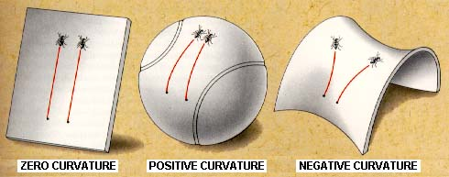
Figur 1: 3 olika krökningar.

De utritade linjerna i figuren är de kortaste vägarna. För vår 4-dimesionella rumtid kallas dessa geodesier och är alltså de banor man följer för att snabbast färdas mellan två punkter. Det är omöjligt att visualisera en 4-dimesionell rumtid med dess geodesier, men detta hindrar inte att man kan beräkna dem matematiskt. Vi återvänder till vår 2-dimensionella rumtid. Betrakta figur 2 nedan.

Figur 2: En kropp följer geodesiern.

Detta får illustrera Einsteins syn på gravitationen. Som vi ser behöver vi här inte införa någon gravitationskraft. Alla kroppar följer helt enkelt rumtidens geodesier. En tung kropp bildar en ”fördjupning” i rumtiden så att en annan kropp faller in mot denna.

IV. Partikelväxelverkan
En fråga som jag ofta undrat över är hur jorden vet att ett föremål finns i dess närhet och sålunda dra det till sig. Det finns ju ingen synlig kontakt mellan jorden och föremålet. Detta informationsproblem löser den allmänna relativitetsteorin. Ett annat sätt att se på saken är att partiklar ständigt utbyter mindre partiklar sins emellan. Varje kraft har sin egen förmedlare. För gravitationskraften är förmedlarna gravitoner. Ingen har dock ännu kunnat bevisa deras existens. Det beror på att gravitationskraften är otroligt svag proportionellt sett jämfört med de 3 andra kända krafterna: elektromagnetism, stark och svag växelverkan. Gravitonen är dessutom masslös.

V. Strängteorins syn på gravitationen
Vår allra nyaste teori för universum kallas supersträngteori (ibland även strängteori eller kvantgravitation). Enligt denna uppkommer partiklarna, och därmed också krafterna (eftersom de förmedlas av partikla), på grund av små vibrerande strängar. Strängarna kan vara slutna eller öppna, se figur 3.

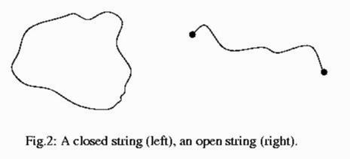

Figur 3: Öppna och slutna strängar.

Strängarna är mycket små. De är ungefär en hundradels miljarddels miljarddel av en proton eller neutron. En sträng är fundamental, det vill säga den är universums minsta beståndsdel. Enligt strängteorin kan inget mindre finnas eller ens ses. Det finns 5 strängteorier. 4 av dem behandlar endast slutna strängar medan en, typ I, även behandlar öppna. De olika strängteorierna räknar med 9 rumsdimesioner och en tidsdimension. Anledningen till att de extra 6 rumsdimensionerna inte kan observeras är att de har rullat ihop sig, så att de blivit mycket små. Tänk på en dimension, till exempel längd. Den har exakt 1 dimension. Men om du istället för just denna enda längddimension skulle ta ett rör i samma riktning så skulle längddimensionen helt plötsligt ha 3 dimensioner. Röret byggs allltså upp av den vanliga längddimensionen plus att den är omsluten av 2 hoprullade dimensioner. Gör vi på samma sätt med de övriga två ”vanliga” dimensionerna får vi allltså 9 rumsdimensioner, se figur 4.

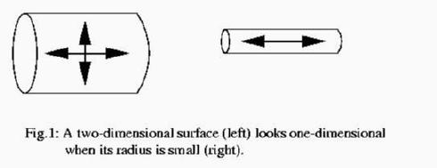
Figur 4: Hur 1 dimension blir 3 dimensioner.

Ett problem med våra supersträngteorier är just att de är 5. Alla kan väl inte vara rätt samtidigt? Detta problem vållade fysikerna mycket grubblerier ett tag. En av vår tids största fysiker; Ed Witten, gav ett möjligt svar på frågan. Jovisst, sa han, alla 5 kan vara riktiga om de är speglingar av en 11:e dimension. O underbara lösning! Då uppkommer sålunda de olika betraktelsesätten beroende på ur vilken synvinkel man betraktar världen på. Teorin kallas M-teori. Ingen utom upphovsmannen vet dock vad M:et står för.

VI. Slutord
Keep on thinking! You may be rewarded.

